

|  |
| --- |
| МИНОБРНАУКИ РОССИИ |
| Федеральное государственное бюджетное образовательное учреждение  высшего образования  **"МИРЭА - Российский технологический университет"**  **РТУ МИРЭА** |

**Институт** Информационных Технологий

**Кафедра** Вычислительной Техники

**ПРАКТИЧЕСКАЯ РАБОТА**

**по дисциплине**

**«Разработка систем поддержки принятий решений»**

Студент группы: ИКБО-14-20 Вежновец Ф.Ю. *(Фамилия студента)*

Руководитель самостоятельной работы Холмогоров В.В.

*(Фамилия преподавателя)*

|  |  |  |
| --- | --- | --- |
|  |  |  |

Москва 2023

СОДЕРЖАНИЕ

ВВЕДЕНИЕ 3

1 ЭВОЛЮЦИОННЫЙ АЛГОРИТМ 4

1.1 Постановка задачи 4

1.2 Описание алгоритма 4

1.3 Результат работы программы 4

ЗАКЛЮЧЕНИЕ 6

СПИСОК ИСПОЛЬЗОВАННЫХ ИСТОЧНИКОВ 7

ПРИЛОЖЕНИЯ 8

ВВЕДЕНИЕ

Эволюционные стратегии (ЭС), также как и предыдущие парадигмы, основаны на эволюции популяции потенциальных решений, но, в отличие от них, здесь используется генетические операторы на уровне фенотипа, а не генотипа, как это делается в ГА. Разница в том, что ГА работают в пространстве генотипа – кодов решений, в то время как ЭС производят поиск в пространстве фенотипа – векторном пространстве вещественных чисел. В ЭС читываются свойства хромосомы «в целом», в отличие от ГА, где при поиске решений исследуются отдельные гены. В природе один ген может одновременно влиять на несколько свойств организма. С другой стороны, одно свойство особи может определяться несколькими генами. Естественная эволюция основана на исследовании совокупности генов, а не отдельного (изолированного) гена.

Ранние эволюционные стратегии (ЭС) основывались на популяции, состоящей из одной особи, и в них использовался только один генетический оператор – мутация. Здесь для представления особи (потенциального решения) была использована идея, не представленная в классическом генетическом алгоритме, которая заключается в следующем

1. ЭВОЛЮЦИОННЫЙ АЛГОРИТМ

1.1 Постановка задачи

Реализовать эволюционный алгоритм для задачи коммивояжёра.

* 1. Описание алгоритма

В качестве особи мы принимаем путь, а в качестве генов мы принимаем номера городов, через которые будем идти. Лучшей особью будет считаться та у которой путь через все города будет наименьшим.

В алгоритме мы будем использовать мутацию.

Для мутации будем ген и менять его с другим. Чем дальше заменяемый ген тем меньше вероятность его замены.

Популяция ограничена, будем отбирать только 5 самых лучших особей.

* 1. Результат работы программы

Сгенерируем рандомно длины путей орт города к городу. Всего городов 6, начальная популяция состоит из 6 особей, 10 итераций. Результат работы алгоритма представлен на рисунках 1-2.

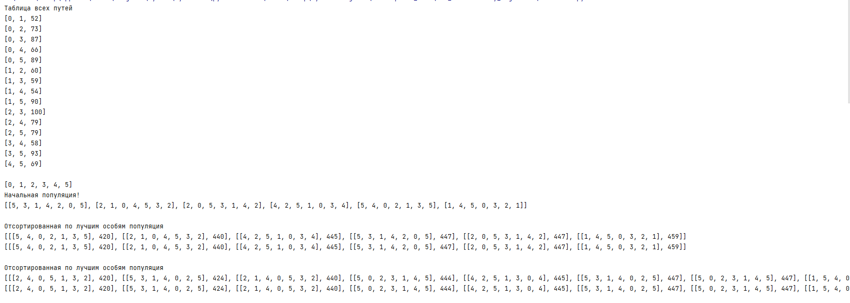

Рисунок 1 – Результат работы программы

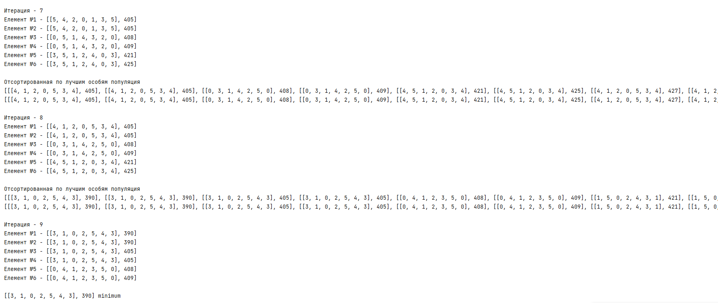

Рисунок 2 – Результат работы программы

Эволюционный алгоритм нашел кратчайший путь на 9 итерации из 10.

ЗАКЛЮЧЕНИЕ

В данной практике был реализован эволюционный алгоритм, на языке высокого уровня python.

СПИСОК ИСПОЛЬЗОВАННЫХ ИСТОЧНИКОВ

1. Линейное программирование: практикум [Электронный ресурс]: учебно-метод. пособие / А. Б. Сорокин, Е. В. Бражникова, О. В. Платонова. — М.: МИРЭА, 2017. — Электрон. опт. диск (ISO).
2. Методы оптимизации: гибридные генетические алгоритмы [Электронный ресурс]: учебно-метод. пособие / А. Б. Сорокин. — М.: МИРЭА, 2016. — Электрон. опт. диск (ISO).

ПРИЛОЖЕНИЯ

Приложение А – Листинг кода для эволюционного алгоритма

Приложение А

Листинг кода для эволюционного алгоритма

Листинг А.1 – Используемые библиотеки

import random

Листинг А.2 – Функция main

if __name__ == '__main__':

count_cities = 6

all_routes = generating_all_paths(count_cities)

new_generation = generate_start_routes(all_routes, count_cities)

iteration = 0

minimum = [[], 1000000]

while iteration < 10:

mutation_generation = []

for element_id, element in enumerate(new_generation):

mutation_generation.append(mutation_element(element, count_cities))

for i in mutation_generation:

new_generation.append(i)

new_generation = count_len(new_generation, all_routes)

new_generation = leave_the_giant_enough(new_generation)

print('Итерация -', iteration)

for i in range(len(new_generation)):

print(f"Елемент №{i + 1} - {new_generation[i]}")

print()

for i in range(len(new_generation)):

if new_generation[i][1] < minimum[1]:

minimum = new_generation[i]

iteration += 1

print(minimum, 'minimum')

Листинг А.4 – Функция создание всех путей и их длин

def generating_all_paths(count):

mass_all_routes = []

for i in range(count - 1): # генераця всех путей

for j in range(i, count):

mass_all_routes.append([i, j, random.randint(20, 50)])

# mass_all_routes = [[0, 1, 52], [0, 2, 73], [0, 3, 87], [0, 4, 66], [0, 5, 89], [1, 2, 60], [1, 3, 59], [1, 4, 54],

# [1, 5, 90], [2, 3, 100], [2, 4, 79], [2, 5, 79], [3, 4, 58], [3, 5, 93], [4, 5, 69]]

print('Таблица всех путей')

for i in mass_all_routes:

print(i)

print()

return mass_all_routes

Листинг А.5 – Функция генерации начальной популяции

def generate_start_routes(routes, cities):

mass_routes = []

start_gen_routers = []

for i in range(cities):

start_gen_routers.append(i)

print(start_gen_routers)

new_data = itertools.permutations(start_gen_routers, cities)

for mass in new_data:

mass_routes.append(list(mass))

start_routers = []

for i in range(6):

index = random.randint(0, len(mass_routes) - 1)

if mass_routes[index] not in start_routers:

mass_routes[index].append(mass_routes[index][0])

start_routers.append(mass_routes[index])

print('Начальная популяция!')

print(start_routers)

print()

# start_routers =

return count_len(start_routers, routes)

Листинг А.6 – Функция мутации

def mutation_element(element, count_cities):

switch = True

# print(element)

elements = element[0]

elements.pop(-1)

direction = random.randint(0, 1) # если 1 то; + если 0 то -

first_element_to_mutation = random.randint(0, count_cities - 1)

second_element_to_mutation = first_element_to_mutation

count = 0

if direction:

second_element_to_mutation += 1

else:

second_element_to_mutation -= 1

while switch:

on_off = random.randint(0, 1)

if second_element_to_mutation == count_cities:

second_element_to_mutation = 0

if second_element_to_mutation == -7:

second_element_to_mutation = -1

if on_off == 0:

if direction:

second_element_to_mutation += 1

else:

second_element_to_mutation -= 1

else:

switch = False

elements[first_element_to_mutation], elements[second_element_to_mutation] = \

elements[second_element_to_mutation], elements[first_element_to_mutation]

elements.append(elements[0])

return elements

Листинг А.7 – Функция сортировки по кратчайшему путти

def sort_by_long(mass):

new_mass = []

while len(mass) != 0:

minimum = [0, 10000]

for i in range(len(mass)):

if mass[i][1] < minimum[1]:

minimum = [i, mass[i][1]]

new_mass.append(mass[minimum[0]])

mass.pop(minimum[0])

print('Отсортированная по лучшим особям популяция')

for i in range(0, 2):

print(new_mass)

print()

return new_mass

Листинг А.8 – Функция расчёта длины путти

def count_len(mass, routes):

for i in range(len(mass)):

if len(mass[i]) != 2 and mass[i][0] is not list:

way = mass[i]

long_way = 0

for point in range(len(way) - 1):

for long in routes:

if way[point] == long[0] and way[point + 1] == long[1] or \

way[point] == long[1] and way[point + 1] == long[0]:

long_way += long[-1]

break

mass[i] = [way, long_way]

return sort_by_long(mass)